Ονοματεπώνυμο:…………………………………………………………………………………………… Τάξη: Α2 Φύλλο εργασίας Γλώσσας
- Γράφω κάθε συλλαβή και τη διαβάζω. Μετά ενώνω την λέξη με την εικόνα της:
α ____ , ___
Σ ,σ
ο ____ , ___
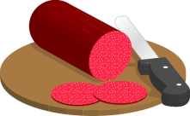
ι ____ , ___
ε ____ , ___

- Δείχνω, διαβάζω και τονίζω, βάζοντας καμπύλες:

Σαλαμινα επεσε σελινο σοκολατα τοσο μασελα σολα πισινα σινεμα εσένα Σιλα μελισσα αναμεσα μεσα σαλονι
σ
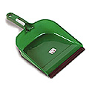
- Κυκλώνω την εικόνα που το όνομά της έχει :

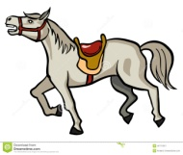
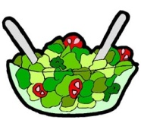
- Γράφω το όνομα κάθε εικόνας. Δεν ξεχνώ να τονίσω τις λέξεις:

___________ ____________ ____________ _____________ ___________
- Βάζω και διαβάζω τις προτάσεις:
Σ , σ

Τά__ο , Τα__ία , ελάτε πάμε μέ__α .
Το __έλινο __άπι__ε.
Το παπί έχει μία __έλα .
__ά__α , να το __αλόνι.

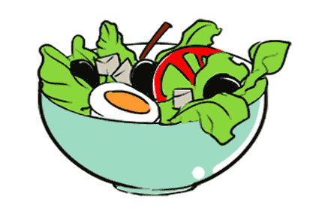
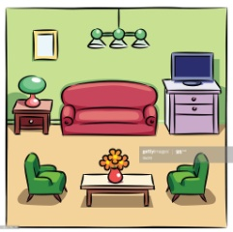
- Ενώνω τη λέξη με την εικόνα της:
μασάμε
μασέλα
σέλα
σέλινο
σαλάμι
σαλόνι
σαλάτα
σινεμά

- Διαβάζω τις λέξεις στα συννεφάκια, τις βάζω στη σειρά και γράφω την πρόταση:
λένε εσένα σε Σίμο

να πάμε Σάσα μέσα έλα

__________________________________________________________________
Ξεκίνησες με κεφαλαίο;
Έβαλες στο τέλος τελεία;

ΔΕΝ κάναμε το επόμενο μάθημα: «Τάσος, το σαλιγκάρι». Αυτό θα διδαχθεί αύριο μαζί με το τελικό –ς. Οι μαθητές ΔΕΝ έχουν να διαβάσουν μπλε συννεφάκια(Ανάγνωση) από το βιβλίο.
Έχουν να γράψουν Αντιγραφή (Πράσινο Τετράδιο) στη σελ. 22 μόνο το Σ, σ, όχι το τελικό –ς.

